## 2019年普通高等学校招生全国统一考试·全国Ⅱ卷

### 理科综合(化学部分)

一、选择题：本题共7小题，每小题6分，共42分。在每小题给出的四个选项中，只有一项是符合题目要求的。

7．“春蚕到死丝方尽，蜡炬成灰泪始干”是唐代诗人李商隐的著名诗句，下列关于该诗句中所涉及物质的说法错误的是(　　)

A．蚕丝的主要成分是蛋白质

B．蚕丝属于天然高分子材料

C．“蜡炬成灰”过程中发生了氧化反应

D．古代的蜡是高级脂肪酸酯，属于高分子聚合物

答案　D

解析　蚕丝的主要成分是蛋白质，A项正确；蚕丝属于天然高分子化合物，B项正确；“蜡炬成灰”是指蜡烛燃烧，这属于氧化反应，C项正确；在古代蜡烛通常由动物油脂制成，动物油脂的主要成分为高级脂肪酸酯，其不属于高分子聚合物，D项错误。

8．已知*N*A是阿伏加德罗常数的值，下列说法错误的是(　　)

A．3 g 3He含有的中子数为1*N*A

B．1 L 0.1 mol·L－1磷酸钠溶液含有的PO数目为0.1*N*A

C．1 mol K2Cr2O7被还原为Cr3＋转移的电子数为6*N*A

D．48 g正丁烷和10 g异丁烷的混合物中共价键数目为13*N*A

答案　B

解析　3 g 3He的物质的量为1 mol，每个3He含1个中子，则1 mol 3He含1 mol中子，A项正确；该溶液中含0.1 mol Na3PO4，由于部分PO水解，故溶液中PO的数目小于0.1*N*A，B项错误；K2Cr2O7中Cr元素为＋6价，1 mol K2Cr2O7被还原成Cr3＋时，得到6 mol电子，C项正确；正丁烷和异丁烷互为同分异构体，每个分子中均含10个C—H键和3个C—C键，即每个分子中含13个共价键，则48 g正丁烷和10 g异丁烷的混合物中含13 mol 共价键，D项正确。

9．今年是门捷列夫发现元素周期律150周年。如表是元素周期表的一部分，W、X、Y、Z为短周期主族元素，W与X的最高化合价之和为8。下列说法错误的是(　　)

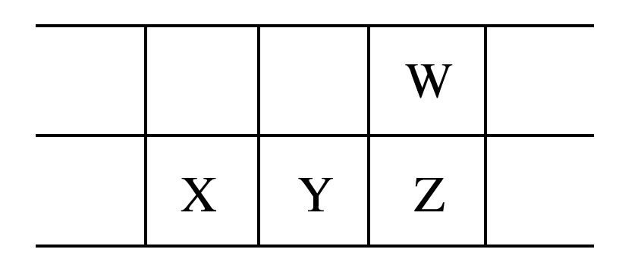

A．原子半径：W<X

B．常温常压下，Y单质为固态

C．气态氢化物热稳定性：Z<W

D．X的最高价氧化物的水化物是强碱

答案　D

解析　原子半径：N<Al，A项正确；常温常压下，单质硅呈固态，B项正确；由非金属性：P<N，可知气态氢化物热稳定性：PH3<NH3，C项正确；Al的最高价氧化物对应的水化物Al(OH)3是典型的两性氢氧化物，并非强碱，D项错误。

10．下列实验现象与实验操作不相匹配的是(　　)

|  |  |  |
| --- | --- | --- |
|  | 实验操作 | 实验现象 |
| A | 向盛有高锰酸钾酸性溶液的试管中通入足量的乙烯后静置 | 溶液的紫色逐渐褪去，静置后溶液分层 |
| B | 将镁条点燃后迅速伸入集满CO2的集气瓶 | 集气瓶中产生浓烟并有黑色颗粒产生 |
| C | 向盛有饱和硫代硫酸钠溶液的试管中滴加稀盐酸 | 有刺激性气味气体产生，溶液变浑浊 |
| D | 向盛有FeCl3溶液的试管中加过量铁粉，充分振荡后加1滴KSCN溶液 | 黄色逐渐消失，加KSCN后溶液颜色不变 |

答案　A

解析　酸性KMnO4溶液能将乙烯氧化成CO2，故可以看到溶液的紫色逐渐褪去，但静置后液体不会分层，A项符合题意；点燃的镁条能在CO2中燃烧，集气瓶中产生浓烟(MgO颗粒)和黑色颗粒(单质碳)，B项不符合题意；向盛有饱和Na2S2O3溶液的试管中滴加稀盐酸，溶液中发生反应S2O＋2H＋==SO2↑＋S↓＋H2O，有刺激性气味气体产生，溶液变浑浊，C项不符合题意；向FeCl3溶液中加入过量铁粉，发生反应2Fe3＋＋Fe==3Fe2＋，可以看到溶液中黄色逐渐消失，加入KSCN后，溶液颜色不发生变化，D项不符合题意。

11．下列化学方程式中，不能正确表达反应颜色变化的是(　　)

A．向CuSO4溶液中加入足量Zn粉，溶液蓝色消失

Zn＋CuSO4==Cu＋ZnSO4

B．澄清的石灰水久置后出现白色固体

Ca(OH)2＋CO2==CaCO3↓＋H2O

C．Na2O2在空气中放置后由淡黄色变为白色

2Na2O2==2Na2O＋O2↑

D．向Mg(OH)2悬浊液中滴加足量FeCl3溶液出现红褐色沉淀3Mg(OH)2＋2FeCl3==2Fe(OH)3＋3MgCl2

答案　C

解析　CuSO4溶液呈蓝色，加入足量Zn粉后，Cu2＋被还原为Cu，溶液变成无色，A项正确；澄清石灰水在空气中久置能吸收空气中的CO2，生成CaCO3白色固体，B项正确；Na2O2呈淡黄色，在空气中放置后变为白色，是Na2O2吸收空气中的CO2和H2O转化成了Na2CO3和NaOH的缘故，C项错误；向Mg(OH)2悬浊液中加入足量FeCl3溶液出现红褐色沉淀，是因为Mg(OH)2与FeCl3溶液发生复分解反应生成了更难溶的Fe(OH)3，D项正确。

12．绚丽多彩的无机颜料的应用曾创造了古代绘画和彩陶的辉煌。硫化镉(CdS)是一种难溶于水的黄色颜料，其在水中的沉淀溶解平衡曲线如图所示。下列说法错误的是(　　)

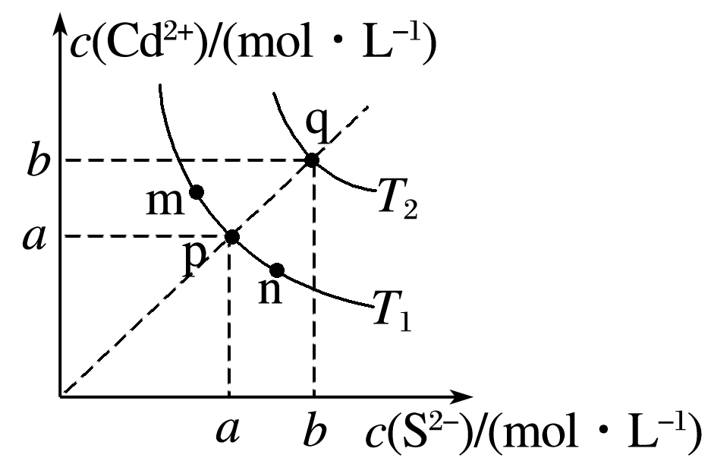

A．图中*a*和*b*分别为*T*1、*T*2温度下CdS在水中的溶解度

B．图中各点对应的*K*sp的关系为：*K*sp(m)＝*K*sp(n)<*K*sp(p)<*K*sp(q)

C．向m点的溶液中加入少量Na2S固体，溶液组成由m沿mpn线向p方向移动

D．温度降低时，q点的饱和溶液的组成由q沿qp线向p方向移动

答案　B

解析　*a*、*b*分别表示温度为*T*1、*T*2时溶液中Cd2＋和S2－的物质的量浓度，可间接表示对应温度下CdS在水中的溶解度，A项正确；*K*sp只受温度影响，即m、n、p三点对应的*K*sp相同，又*T*1<*T*2，故*K*sp(m)＝*K*sp(n)＝*K*sp(p)<*K*sp(q)，B项错误；向m点的溶液中加入少量Na2S固体，溶液中*c*(S2－)增大，温度不变，*K*sp不变，则溶液中*c*(Cd2＋)减小，溶液组成由m点沿mpn线向p方向移动，C项正确；温度降低时，CdS的溶解度减小，q点的饱和溶液的组成由q沿qp线向p方向移动，D项正确。

13．分子式为C4H8BrCl的有机物共有(不含立体异构)(　　)

A．8种 B．10种 C．12种 D．14种

答案　C

解析　C4H8BrCl可看成是C4H10分子中的2个H被1个Br和1个Cl取代得到的产物。C4H10有正丁烷和异丁烷2种，被Br和Cl取代时，可先确定Br的位置，再确定Cl的位置。正丁烷的碳骨架结构为———，Br分别取代1号碳原子和2号碳原子上的氢原子时，Cl均有4种位置关系，异丁烷的碳骨架结构为—C—，Br分别取代1号碳原子和2号碳原子上的氢原子时，Cl分别有3种和1种位置关系，综上可知C4H8BrCl共有12种结构，C项正确。

二、非选择题：共58分。第26～28题为必考题，每个试题考生都必须作答。第35～36题为选考题，考生根据要求作答。

(一)必考题：共43分。

26．立德粉ZnS·BaSO4(也称锌钡白)，是一种常用白色颜料。回答下列问题：

(1)利用焰色反应的原理既可制作五彩缤纷的节日烟花，亦可定性鉴别某些金属盐。灼烧立德粉样品时，钡的焰色为________(填标号)。

A．黄色 B．红色 C．紫色 D．绿色

(2)以重晶石(BaSO4)为原料，可按如下工艺生产立德粉：

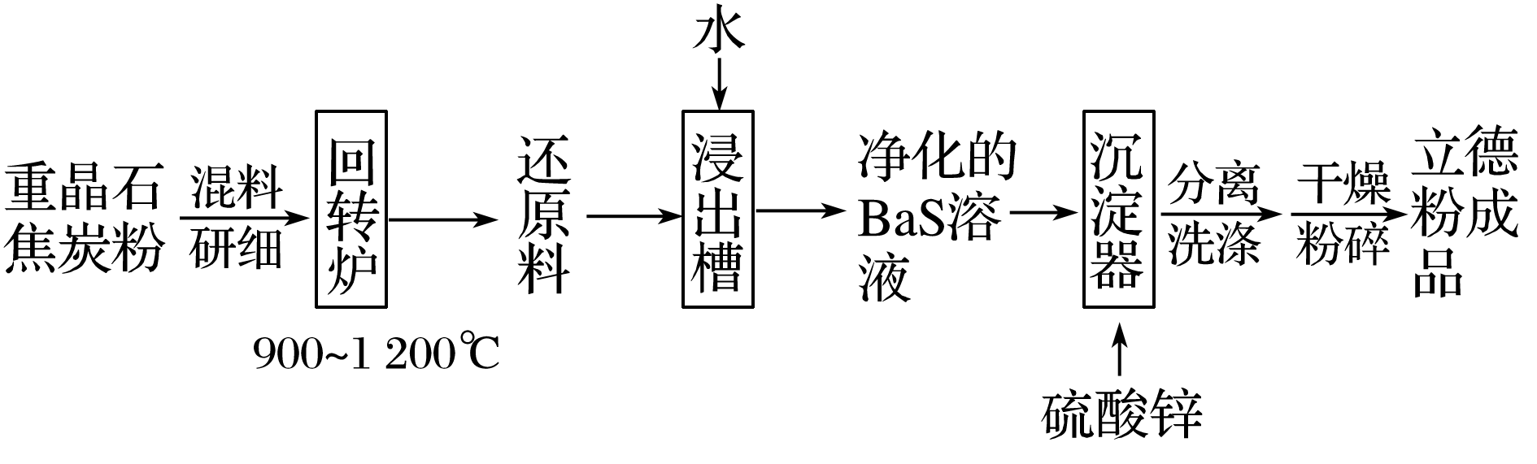

①在回转炉中重晶石被过量焦炭还原为可溶性硫化钡，该过程的化学方程式为________________________________________________________________________。

回转炉尾气中含有有毒气体，生产上可通过水蒸气变换反应将其转化为CO2和一种清洁能源气体，该反应的化学方程式为_____________________________________________________。

②在潮湿空气中长期放置的“还原料”，会逸出臭鸡蛋气味的气体，且水溶性变差，其原因是“还原料”表面生成了难溶于水的____________________(填化学式)。

③沉淀器中反应的离子方程式为___________________________________________________。

(3)成品中S2－的含量可以用“碘量法”测得。称取*m* g样品，置于碘量瓶中，移取25.00 mL 0.100 0 mol·L－1的I2­KI溶液于其中，并加入乙酸溶液，密闭，置暗处反应5 min，有单质硫析出。以淀粉为指示剂，过量的I2用0.100 0 mol·L－1 Na2S2O3溶液滴定，反应式为I2＋2S2O==2I－＋S4O。测定时消耗Na2S2O3溶液体积*V* mL。终点颜色变化为________________，样品中S2－的含量为__________________(写出表达式)。

答案　(1)D　(2)①BaSO4＋4C==BaS＋4CO↑

CO＋H2O==CO2＋H2　②BaCO3　③S2－＋Ba2＋＋Zn2＋＋SO==ZnS·BaSO4↓

(3)浅蓝色至无色　×100%

解析　(1)灼烧立德粉样品时钡的焰色为绿色。(2)①由流程图中经浸出槽后得到净化的BaS溶液以及回转炉尾气中含有有毒气体可知，在回转炉中BaSO4与过量的焦炭粉反应生成可溶性的BaS和CO；生产上可通过水蒸气变换反应除去回转炉中的有毒气体CO，即CO与H2O反应生成CO2和H2。②所得“还原料”的主要成分是BaS，BaS在潮湿空气中长期放置能与空气中的H2O反应生成具有臭鸡蛋气味的H2S气体，“还原料”的水溶性变差，表明其表面生成了难溶性的BaCO3。③结合立德粉的成分可写出沉淀器中S2－、Ba2＋、Zn2＋、SO反应生成ZnS·BaSO4的离子方程式。(3)达到滴定终点时I2完全反应，可观察到溶液颜色由浅蓝色变成无色，且半分钟内颜色不再发生变化；根据滴定过量的I2消耗Na2S2O3溶液的体积和关系式I2～2S2O，可得*n*(I2)过量＝×0.100 0*V*×10－3mol，再根据关系式S2－～I2可知，*n*(S2－)＝0.100 0×25.00×10－3 mol－×0.100 0*V*×10－3mol＝(25.00－)×0.100 0×10－3mol，则样品中S2－的含量为×100%。

27．环戊二烯()是重要的有机化工原料，广泛用于农药、橡胶、塑料等生产。回答下列问题：

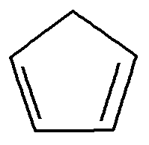

(1)已知(g)===(g)＋H2(g)　Δ*H*1＝100.3 kJ·mol－1①

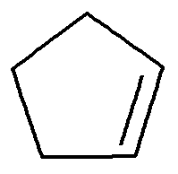

H2(g)＋I2(g)===2HI(g)　Δ*H*2＝－11.0 kJ·mol－1②

对于反应：(g)＋I2(g)===(g)＋2HI(g)③



Δ*H*3＝________kJ·mol－1。

(2)某温度，等物质的量的碘和环戊烯()在刚性容器内发生反应③，起始总压为105 Pa，平衡时总压增加了20%，环戊烯的转化率为________，该反应的平衡常数*K*p＝__________Pa。达到平衡后，欲增加环戊烯的平衡转化率，可采取的措施有________(填标号)。



A．通入惰性气体 B．提高温度

C．增加环戊烯浓度 D．增加碘浓度

(3)环戊二烯容易发生聚合生成二聚体，该反应为可逆反应。不同温度下，溶液中环戊二烯浓度与反应时间的关系如图所示，下列说法正确的是________(填标号)。

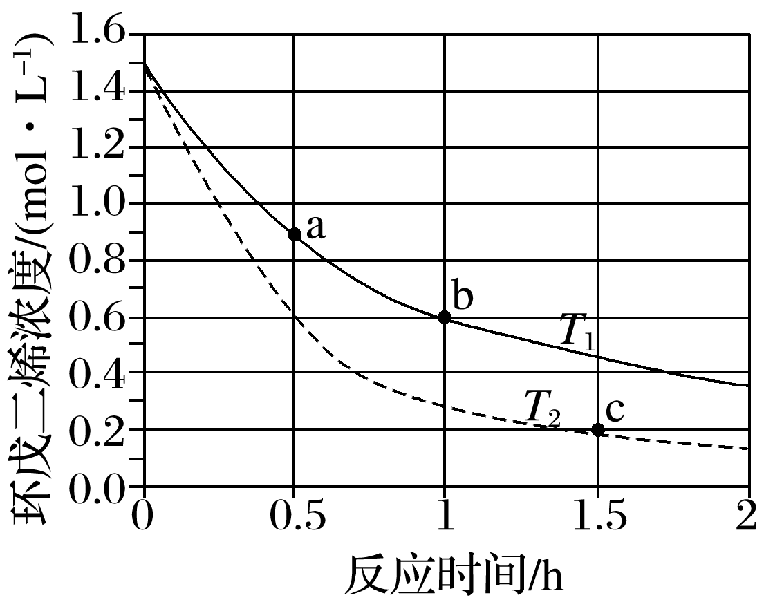

A．*T*1>*T*2

B．a点的反应速率小于c点的反应速率

C．a点的正反应速率大于b点的逆反应速率

D．b点时二聚体的浓度为0.45 mol·L－1

(4)环戊二烯可用于制备二茂铁[Fe(C5H5)2，结构简式为]，后者广泛应用于航天、化工等领域中。二茂铁的电化学制备原理如图所示，其中电解液为溶解有溴化钠(电解质)和环戊二烯的DMF溶液(DMF为惰性有机溶剂)。

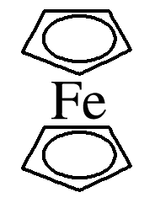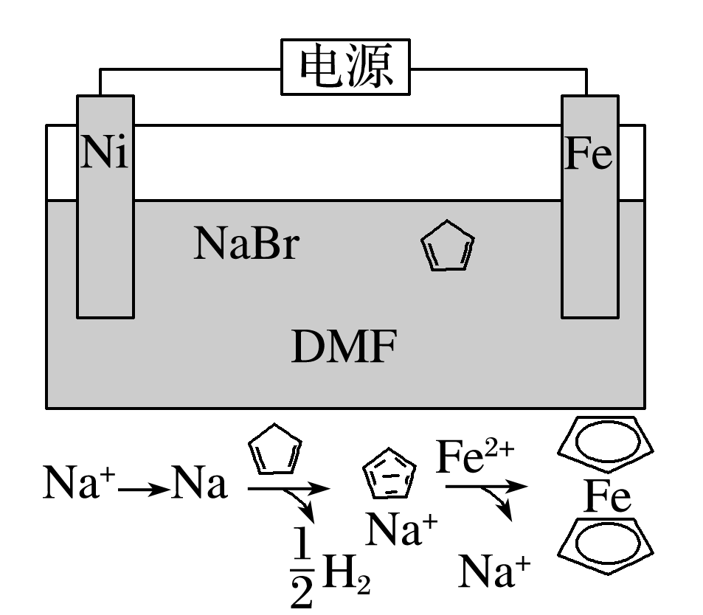

该电解池的阳极为________，总反应为__________________________。电解制备需要在无水条件下进行，原因为_____________________________________________________________。

答案　(1)89.3　(2)40%　3.56×104　BD　(3)CD　(4)Fe电极　Fe＋2＋H2↑(或Fe＋2C5H6==Fe(C5H5)2＋H2↑)　水会阻碍中间物Na的生成；水会电解生成OH－，进一步与Fe2＋反应生成Fe(OH)2

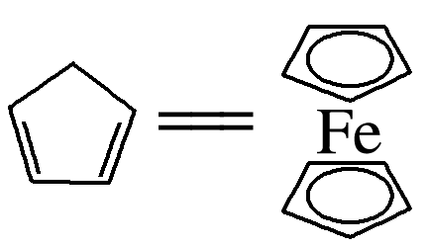

解析　(1)根据盖斯定律，由反应①＋反应②得反应③，则Δ*H*3＝Δ*H*1＋Δ*H*2＝(100.3－11.0)kJ·mol－1＝89.3 kJ·mol－1。(2)设容器中起始加入I2(g)和环戊烯的物质的量均为*a*，平衡时转化的环戊烯的物质的量为*x*，列出三段式：

(g)　＋　I2(g)===(g)＋2HI(g)



起始：　*a* *a* 　 0 　 0

转化：　*x* *x* 　 *x* 　 2*x*

平衡：　*a*－*x* *a*－*x* 　*x* 　 2*x*

根据平衡时总压强增加了20%，且恒温恒容时，压强之比等于气体物质的量之比，得＝，解得*x*＝0.4*a*，则环戊烯的转化率为×100%＝40%，平衡时(g)、I2(g)，(g)、HI(g)的分压分别为、、、，则*K*p＝＝*p*总，根据*p*总＝1.2×105 Pa，可得*K*p＝×1.2×105 Pa≈3.56×104 Pa。通入惰性气体，对反应③的平衡无影响，A项不符合题意；反应③为吸热反应，提高温度，平衡正向移动，可提高环戊烯的平衡转化率，B项符合题意；增加环戊烯浓度，能提高I2(g)的平衡转化率，但环戊烯的平衡转化率降低，C项不符合题意；增加I2(g)的浓度，能提高环戊烯的平衡转化率，D项符合题意。(3)由相同时间内，环戊二烯浓度减小量越大，反应速率越快可知，*T*1<*T*2，A项错误；影响反应速率的因素有温度和环戊二烯的浓度等，a点时温度较低，但环戊二烯浓度较大，c点时温度较高，但环戊二烯浓度较小，故无法比较a点和c点的反应速率大小，B项错误；a点和b点温度相同，a点时环戊二烯的浓度大于b点时环戊二烯的浓度，即a点的正反应速率大于b点的正反应速率，因为b点时反应未达到平衡，b点的正反应速率大于逆反应速率，故a点的正反应速率大于b点的逆反应速率，C项正确；b点时，环戊二烯的浓度减小0.9 mol·L－1，结合生成的二聚体浓度为环戊二烯浓度变化量的，可知二聚体的浓度为0.45 mol·L－1，D项正确。(4)结合图示电解原理可知，Fe电极发生氧化反应，为阳极；在阴极上有H2生成，故电解时的总反应为Fe＋2＋H2↑或Fe＋2C5H6==Fe(C5H5)2＋H2↑。结合相关反应可知，电解制备需在无水条件下进行，否则水会阻碍中间产物Na的生成，水电解生成OH－，OH－会进一步与Fe2＋反应生成Fe(OH)2，从而阻碍二茂铁的生成。



28．咖啡因是一种生物碱(易溶于水及乙醇，熔点234.5 ℃，100 ℃以上开始升华)，有兴奋大脑神经和利尿等作用。茶叶中含咖啡因约1%～5%、单宁酸(*K*a约为10－6，易溶于水及乙醇)约3%～10%，还含有色素、纤维素等。实验室从茶叶中提取咖啡因的流程如图所示。

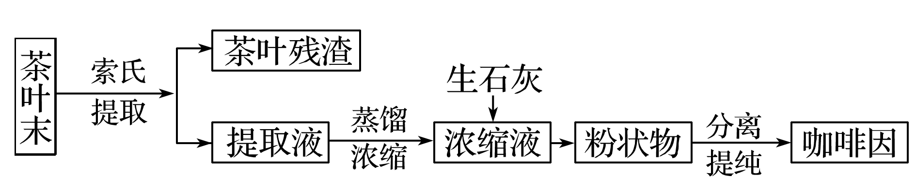

索氏提取装置如图所示。实验时烧瓶中溶剂受热蒸发，蒸汽沿蒸汽导管2上升至球形冷凝管，冷凝后滴入滤纸套筒1中，与茶叶末接触，进行萃取。萃取液液面达到虹吸管3顶端时，经虹吸管3返回烧瓶，从而实现对茶叶末的连续萃取。回答下列问题。

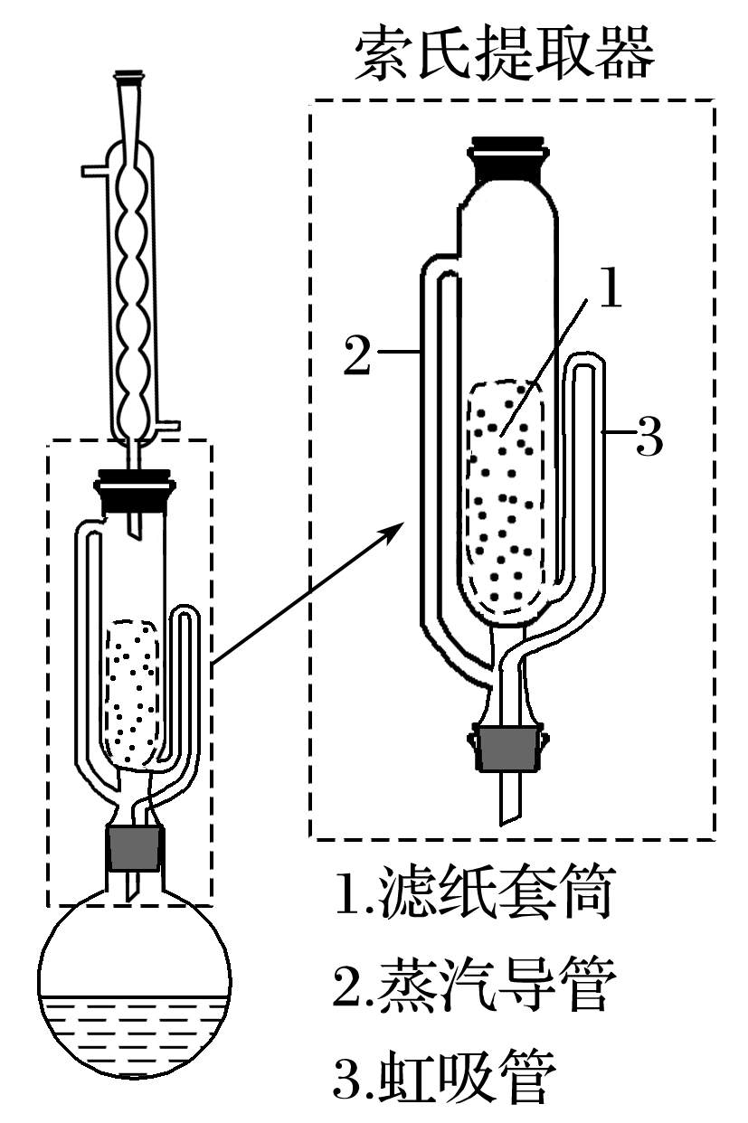

(1)实验时需将茶叶研细，放入滤纸套筒1中，研细的目的是__________________。圆底烧瓶中加入95%乙醇为溶剂，加热前还要加几粒__________。

(2)提取过程不可选用明火直接加热，原因是____________________。与常规的萃取相比，采用索氏提取器的优点是______________________。

(3)提取液需经“蒸馏浓缩”除去大部分溶剂。与水相比，乙醇作为萃取剂的优点是____________________。“蒸馏浓缩”需选用的仪器除了圆底烧瓶、蒸馏水、温度计、接收管之外，还有______(填标号)。

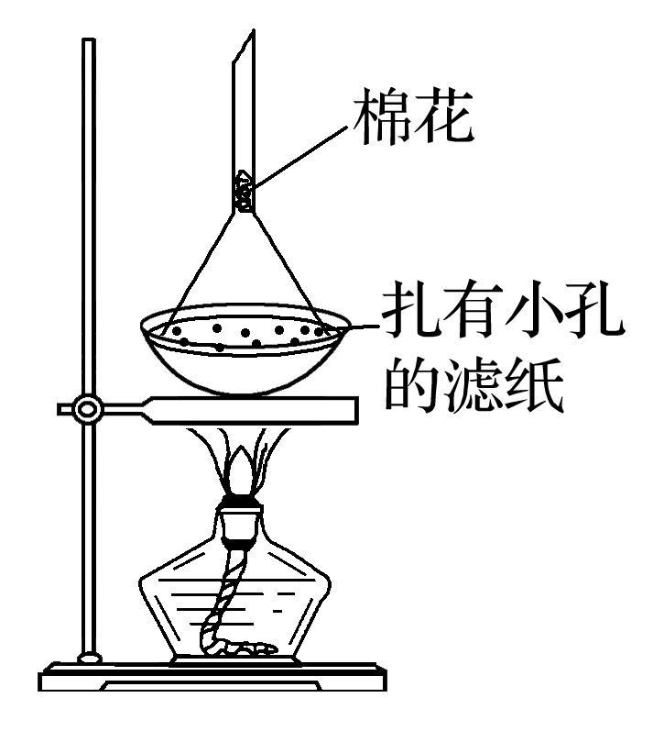

A．直形冷凝管

B．球形冷凝管

C．接收瓶

D．烧杯

(4)浓缩液加生石灰的作用是中和________和吸收________。

(5)可采用如图所示的简易装置分离提纯咖啡因。将粉状物放入蒸发皿中并小火加热，咖啡因在扎有小孔的滤纸上凝结，该分离提纯方法的名称是________。

答案　(1)增加固液接触面积，使萃取更充分　沸石　(2)乙醇易挥发，易燃　使用溶剂量少，可连续萃取(萃取效率高)　(3)乙醇沸点低，易浓缩　AC　(4)单宁酸　水

(5)升华

解析　(1)实验时将茶叶研细，能增加茶叶与溶剂的接触面积，使萃取更加充分。乙醇为溶剂，为防止加热时暴沸，需在加热前向乙醇中加入几粒沸石。(2)由于溶剂乙醇具有挥发性和易燃性，因此在提取过程中不可用明火直接加热。本实验中采用索氏提取器的优点是溶剂乙醇可循环使用，能减少溶剂用量，且萃取效率高。(3)提取液需经“蒸馏浓缩”除去大部分溶剂，与水相比，乙醇作为萃取剂具有沸点低和易浓缩的优点。“蒸馏浓缩”需选用的仪器除了所给仪器外，还有直形冷凝管和接收瓶(如锥形瓶)。(4)向浓缩液中加入生石灰能中和单宁酸并吸收水分。(5)结合分离提纯咖啡因的装置及将粉状物放入蒸发皿并小火加热，咖啡因凝结在扎有小孔的滤纸上，可知该分离提纯的方法为升华。

(二)选考题：共15分。请考生从2道化学题中任选一题作答。如果多做，则按所做的第一题计分。

35．[化学——选修3：物质结构与性质]

近年来我国科学家发现了一系列意义重大的铁系超导材料，其中一类为Fe—Sm—As—F—O组成的化合物。回答下列问题：

(1)元素As与N同族。预测As的氢化物分子的立体结构为________，其沸点比NH3的________(填“高”或“低”)，其判断理由是________________________________________

________________________________________________________________________。

(2)Fe成为阳离子时首先失去________轨道电子，Sm的价层电子排布式为4f66s2，Sm3＋价层电子排布式为________。

(3)比较离子半径：F－________O2－(填“大于”“等于”或“小于”)。

(4)一种四方结构的超导化合物的晶胞如图1所示。晶胞中Sm和As原子的投影位置如图2所示。图中F－和O2－共同占据晶胞的上下底面位置，若两者的比例依次用*x*和1－*x*代表，则该化合物的化学式表示为________；通过测定密度*ρ*和晶胞参数，可以计算该物质的*x*值，完成它们关系表达式：*ρ*＝________g·cm－3。以晶胞参数为单位长度建立的坐标系可以表示晶胞中各原子的位置，称作原子分数坐标，例如图1中原子1的坐标为，则原子2和3的坐标分别为________、________。

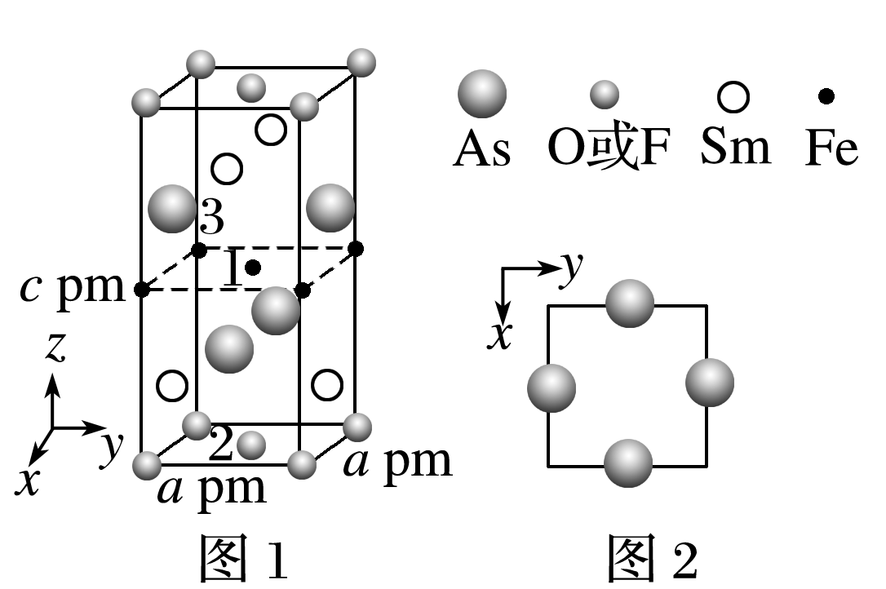

答案　(1)三角锥形　低　NH3分子间存在氢键

(4)4s　4f 5　(3)小于　(4)SmFeAsO1－*x*F*x*

解析　(1)AsH3的中心原子As的价层电子对数为＝4，包括3对成键电子和1对孤电子对，故其立体结构为三角锥形。NH3中N的电负性比AsH3中As的大得多，故NH3易形成分子间氢键，从而使其沸点升高。(2)Fe的价层电子排布式为3d64s2，其阳离子Fe2＋、Fe3＋的价层电子排布式分别是3d6、3d5，二者均首先失去4s轨道上的电子；Sm失去3个电子成为Sm3＋时首先失去6s轨道上的电子，然后失去1个4f轨道上的电子，故Sm3＋的价层电子排布式为4f5。(3)F－与O2－电子层结构相同，核电荷数越大，原子核对核外电子的吸引力越大，离子半径越小，故离子半径：F－<O2－。(4)由晶胞结构中各原子所在位置可知，该晶胞中Sm个数为4×＝2，Fe个数为1＋4×＝2，As个数为4×＝2，O或F个数为8×＋2×＝2，即该晶胞中O和F的个数之和为2，F－的比例为*x*，O2－的比例为1－*x*，故该化合物的化学式为SmFeAsO1－*x*F*x*。1个晶胞的质量为g＝g，1个晶胞的体积为*a*2*c* pm3＝*a*2*c*×10－30cm3，故密度*ρ*＝g·cm－3。原子2位于底面面心，其坐标为；原子3位于棱上，其坐标为。

36．[化学——选修5：有机化学基础]

环氧树脂因其具有良好的机械性能、绝缘性能以及与各种材料的粘结性能，已广泛应用于涂料和胶黏剂等领域。下面是制备一种新型环氧树脂G的合成路线：

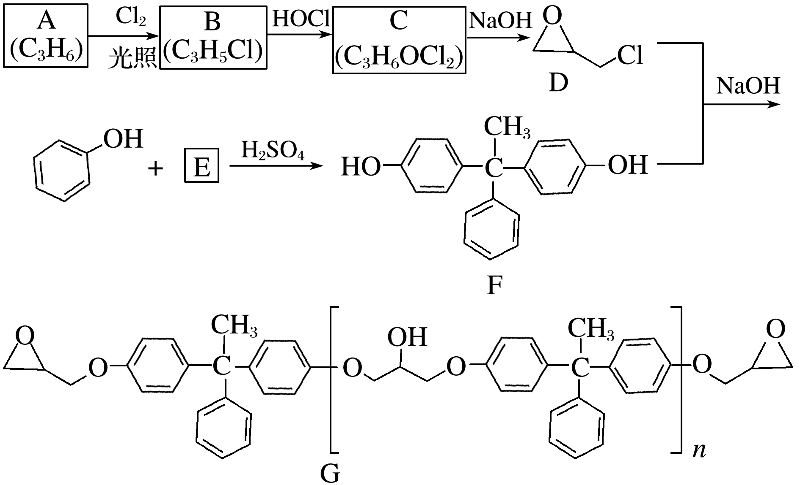

已知以下信息：

①＋

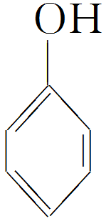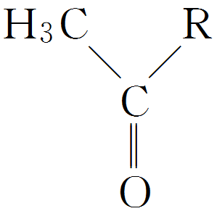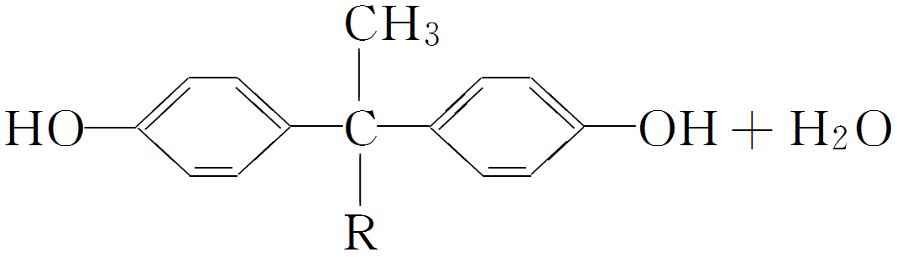

②R′OH＋＋NaOH―→R′＋NaCl＋H2O

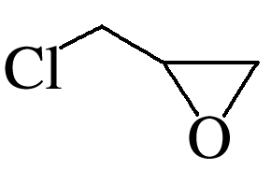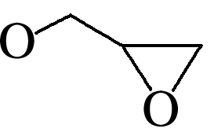

③R′＋

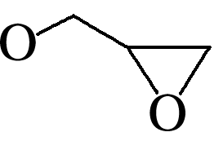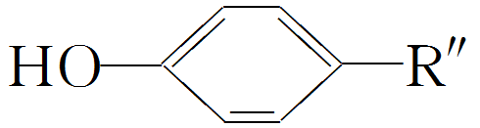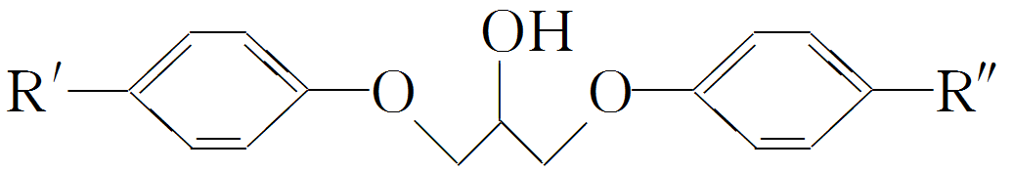

回答下列问题：

(1)A是一种烯烃，化学名称为________，C中官能团的名称为________、________。

(2)由B生成C的反应类型为________。

(3)由C生成D的反应方程式为__________________________________________________。

(4)E的结构简式为________。

(5)E的二氯代物有多种同分异构体，请写出其中能同时满足以下条件的芳香化合物的结构简式________、________。

①能发生银镜反应：②核磁共振氢谱有三组峰，且峰面积比为3∶2∶1。

(6)假设化合物D、F和NaOH恰好完全反应生成1 mol单一聚合度的G，若生成的NaCl和H2O的总质量为765 g，则G的*n*值理论上应等于________。

答案　(1)丙烯　氯原子　羟基　(2)加成反应

(3)＋NaOH―→＋NaCl＋H2O(或＋NaOH―→＋NaCl＋H2O)

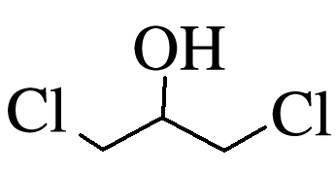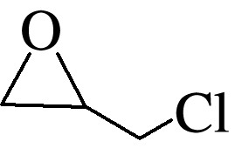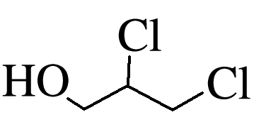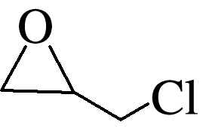

(4)

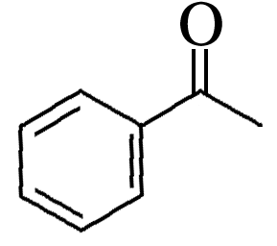

(5)

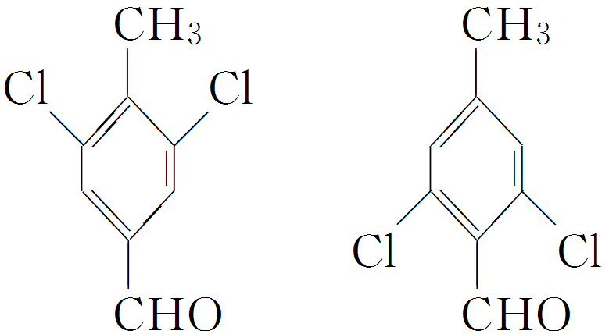

(6)8

解析　(1)因A的分子式是C3H6，且为烯烃，故其结构简式为CH3CH==CH2，名称是丙稀。结合B的分子式、C的分子式和D的结构简式可知B为CH2==CHCH2Cl，C为或，故C中所含官能团为氯原子和羟基。(2)由B生成C的反应是CH2==CHCH2Cl与HOCl发生的加成反应。(4)由已知信息①可知E为。(5)能发生银镜反应说明含醛基；核磁共振氢谱中三组峰的峰面积之比为3∶2∶1，说明含1个甲基，故符合条件的同分异构体为、。(6)D与F生成G的化学方程式为：(2＋*n*)＋(1＋*n*)

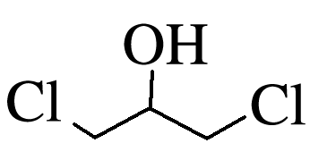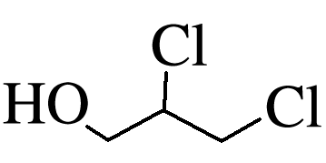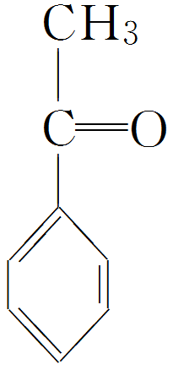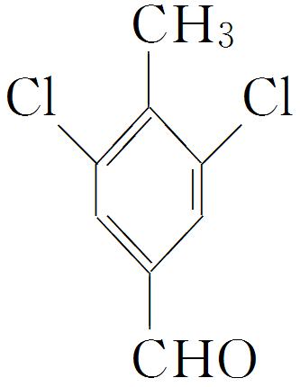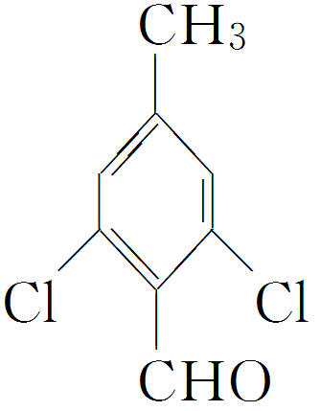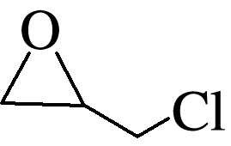

＋(2＋*n*)NaOH―→

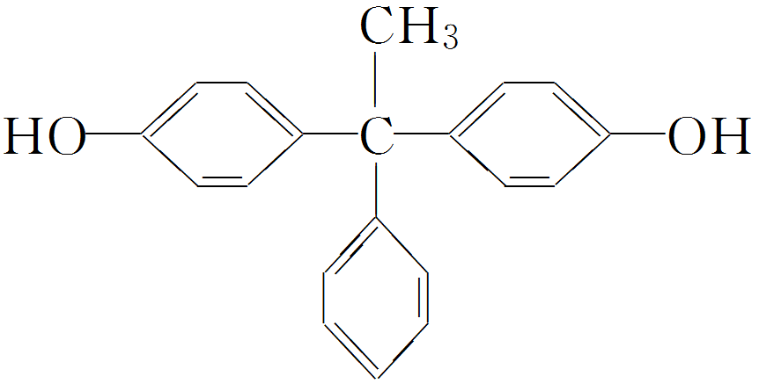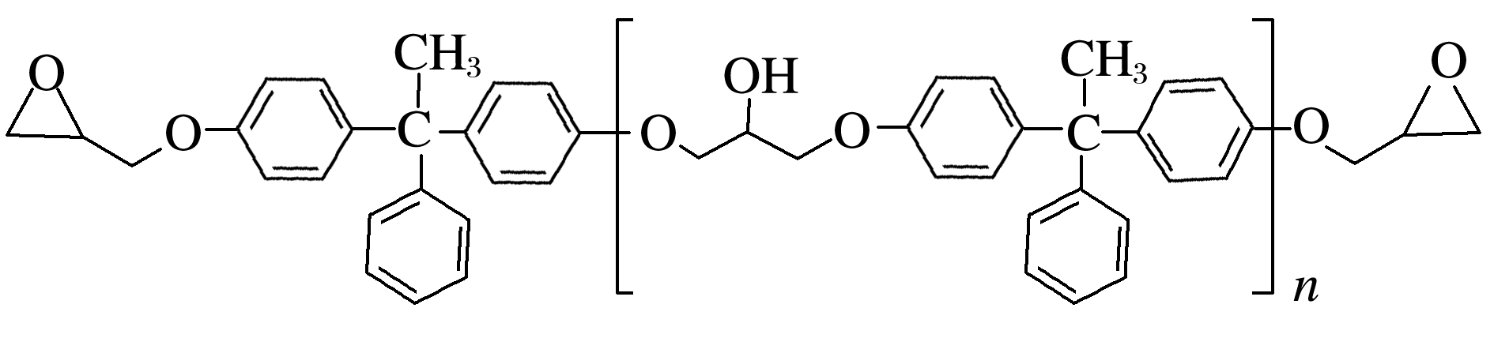

＋(2＋*n*)NaCl＋(2＋*n*)H2O，生成1 mol G时有(2＋*n*)mol＝，解得*n*＝8。